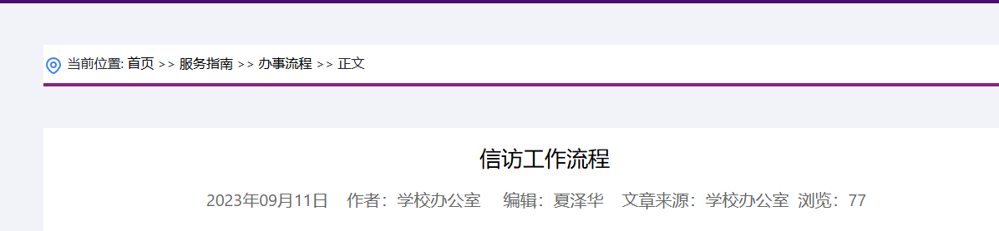抓取服务指南——办事流程——信访工作流程

